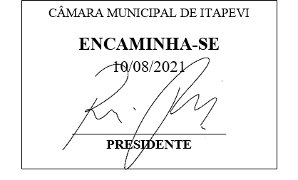

INDICAÇÃO Nº 1817 / 2021
Súmula: Indico ao Governo Municipal, na pessoa do Prefeito Igor Soares, a reforma da Unidade de Saúde da Família Vila Gióia, localizada na Rua: Silvio Nogueira, Nº 86 – Itapevi – São Paulo.
INDICO à Mesa, após ouvido o Douto Plenário, na forma regimental vigente, seja oficiado ao Prefeito Municipal, Excelentíssimo Senhor Igor Soares, para que solicite ao Órgão Municipal competente a reforma da Unidade de Saúde da Família Vila Gióia, localizada na Rua: Silvio Nogueira, Nº 86 – Itapevi – São Paulo, para oferecer mais conforto e dignidade as famílias que necessitam de atendimento nessa unidade.
Justificativa
Senhor Presidente: -
Senhoras e Senhores Vereadores: -
A indicação se faz necessária tendo em vista que são inúmeros os atendimentos realizados diariamente. Como podemos visualizar nas fotos em anexo as condições gerais da Unidade, não estão adequadas para oferecer um atendimento digno a população. As paredes estão com infiltrações, o que é um perigo para saúde, já que a proliferação de fungos causada pela umidade pode despertar reações alérgicas, não há ventilação adequada e na situação em que nos encontramos a aglomeração em locais fechados, contribui para mais infecções de doenças respiratórias. Além de prejudicar o atendimento ao público, afeta diretamente o trabalho dos servidores que apesar de tudo esforçam-se todos os dias para manter a Unidade de Saúde funcionando. A reforma será benéfica e oferecerá conforto e dignidade para as famílias que necessitam de atendimento nessa Unidade.
Desde já agradeço, e conto com a compreensão de Vossa Senhoria.

Sala das Sessões Benvindo Moreira Nery, 04 de agosto de 2021.
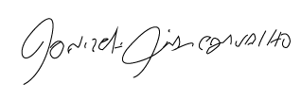

Donizetti Dias Carvalho
Vereador “Zetti da Adega”
ANEXO INDICAÇÃO Nº 1817 / 2021
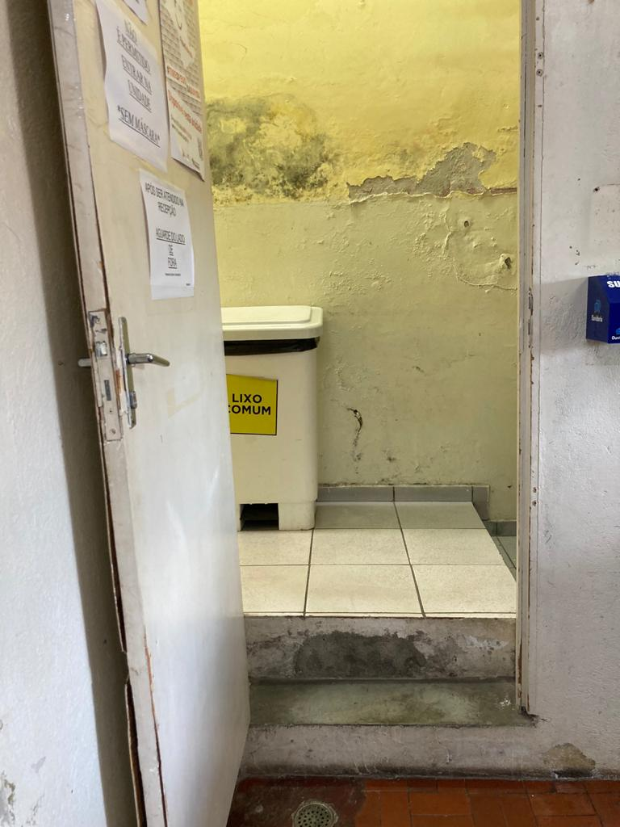
Donizetti Dias Carvalho
Vereador “Zetti da Adega”
ANEXO INDICAÇÃO Nº 1817 / 2021
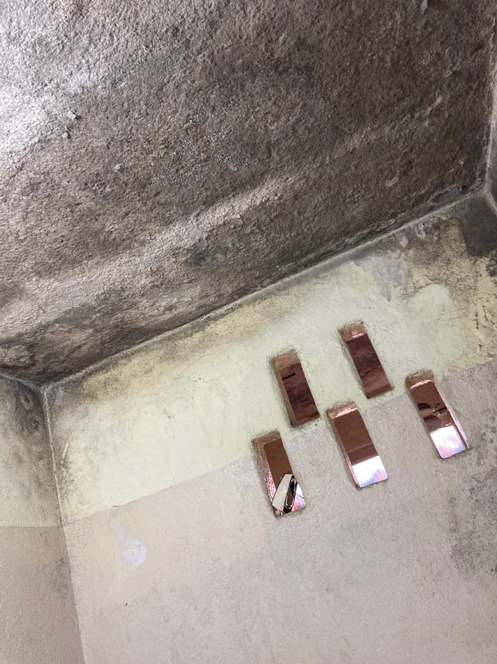
Donizetti Dias Carvalho
Vereador “Zetti da Adega”
ANEXO INDICAÇÃO Nº 1817 / 2021
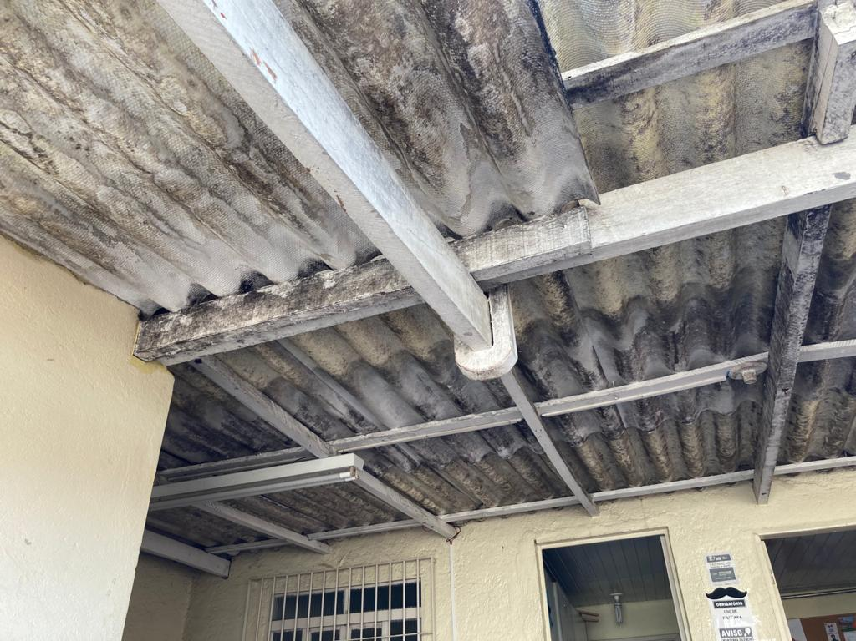

Donizetti Dias Carvalho
Vereador “Zetti da Adega”
ANEXO INDICAÇÃO Nº 1817 / 2021
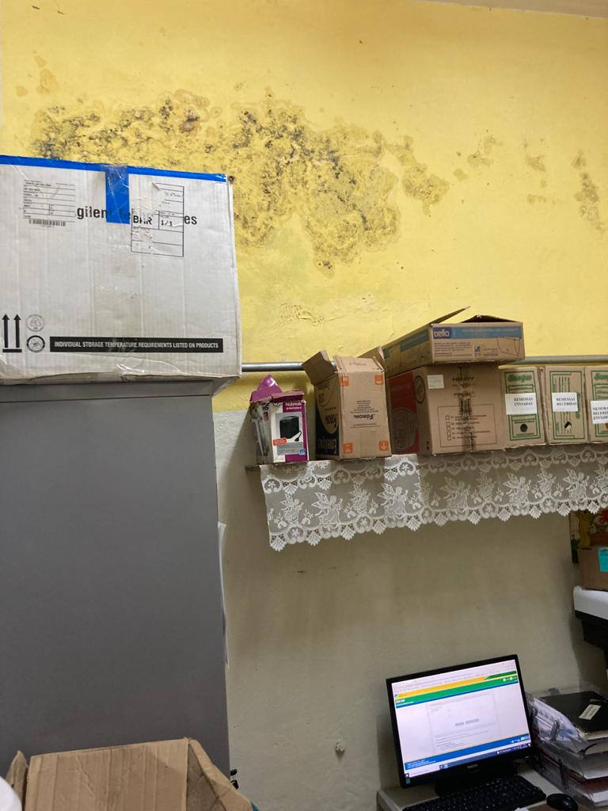

Donizetti Dias Carvalho
Vereador “Zetti da Adega”

